ORACLE INSTALL

一．系統設置及oracle基本安裝

1. OS設置

環境如下  
系統：centos6.5

Type：Desktop

初次設定：selinux、iptable 關閉，tigervnc-server安裝(by oracle)



2. 安裝相關套件

|  |  |
| --- | --- |
| 1 | yum -y install compat-libstdc++* gcc-c++* glibc* libaio* libstdc++* unixODBC* elfutils-libelf-devel* |

yum grouplist #查看可安裝組件

yum grouplist|grep "X Window System"

yum groupinstall "X Window System"

yum groupinstall "Desktop"

3. 預先建立oracle帳號，並建立oinstall、dba、oper群組，並指定給oracle (主群組設定為oinstall)

|  |  |
| --- | --- |
| 1  2  3  4  5  6  7  8 | groupadd oinstall  groupadd dba  groupadd oper  groupadd asmdba  groupadd asmoper  groupadd asmadmin  useradd --gid oinstall --groups dba,oper,asmdba,asmoper,asmadmin oracle  passwd oracle |

4. 預先建立Oracle安裝路徑，並設定所在路徑的擁有者為oracle

|  |  |
| --- | --- |
| 1  2 | # mkdir -p /u01/app/oracle/product/11.2.0/dbhome_1  # chown -R oracle:oinstall /u01 |

5. 設定系統參數，編輯/etc/profile，新增以下段落，並在 PATH變數中新增$ORACLE_HOME/bin

|  |  |
| --- | --- |
| 1  2  3  4  5  6  7 | # Oracle  TMP=/tmp  TMPDIR=$TMP  ORACLE_BASE=/u01/app/oracle  ORACLE_HOME=$ORACLE_BASE/product/11.2.0/dbhome_1  ORACLE_SID=orcl  export TMP TMPDIR ORACLE_BASE ORACLE_HOME ORACLE_SID |
| 8 | PATH=$PATH:$ORACLE_HOME/bin |
| 9 | NLS_LANG=AMERICAN_AMERICA.UTF8; export NLS_LANG |

6. 修改 /etc/security/limits.conf，在最下方加入下列內容 ( 若跟原有資料重複的話，請記得刪除舊值 )：

|  |  |
| --- | --- |
| 1  2  3  4  5 | oracle              soft    nproc   2047  oracle              hard    nproc   16384  oracle              soft    nofile  1024  oracle              hard    nofile  65536  oracle              soft    stack   10240 |

Modify Linux Kernel Parameters as follows (16G RAM as an example):

# cat /etc/sysctl.conf

# Disable netfilter on bridges.

#net.bridge.bridge-nf-call-ip6tables = 0

#net.bridge.bridge-nf-call-iptables = 0

#net.bridge.bridge-nf-call-arptables = 0

# Controls the maximum number of shared memory segments, in pages (#getconf PAGESIZE)

kernel.shmall = 4194304

# Controls the maximum shared segment size, in bytes

kernel.shmmax = 15032385536

kernel.shmmni = 4096

kernel.sem = 250 32000 100 128

fs.file-max = 6815744

fs.aio-max-nr = 1048576

net.ipv4.ip_local_port_range = 9000 65500

net.core.rmem_default=262144

net.core.rmem_max=4194304

net.core.wmem_default=262144

net.core.wmem_max=1048576

/sbin/sysctl -p

vi /etc/fstab 設定完後建議重開機

tmpfs /dev/shm tmpfs defaults,size=6g 0 0

7. vi /etc/hosts

本機ip 一定要為hostsname



8.  解壓縮

主要安裝檔如下



#unzip -oq "p13390677_112040_Linux-x86-64_*.zip"

#cd databases

9. 設定環境變數，若CentOS為非英文版，沒做這一步，安裝畫面會出現方框亂碼

|  |  |
| --- | --- |
| 1  2 | [oracle@localhost database]$ export LANG=en_US.UTF-8  [oracle@localhost database]$ export LC_ALL=en_US.UTF-8 |

10. 執行安裝，若出現 "Could not execute auto check for display colors using command /usr/bin/xdpyinfo. Check if the DISPLAY variable is set." 的錯誤，請使用oracle做vnc登入

#./runInstaller

11. 安裝畫面，沒輸入Email會出現錯誤，但不影響安裝作業

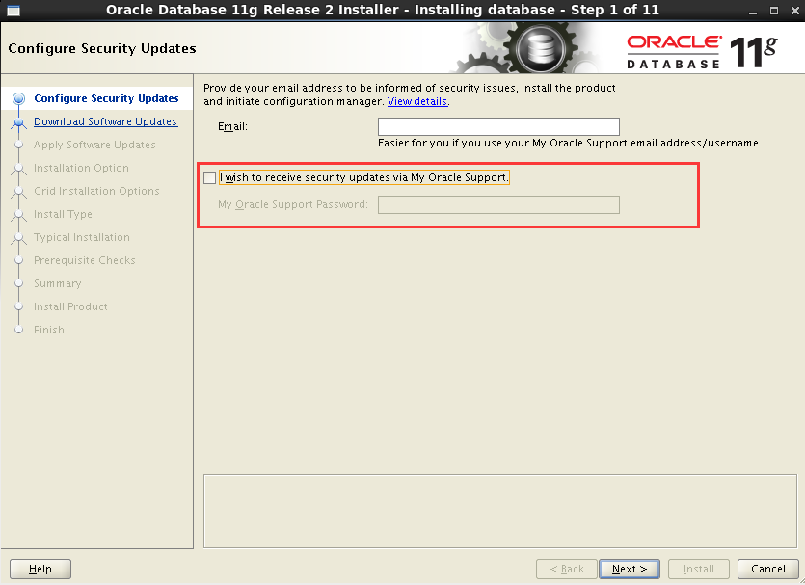

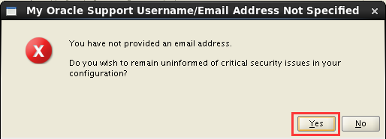

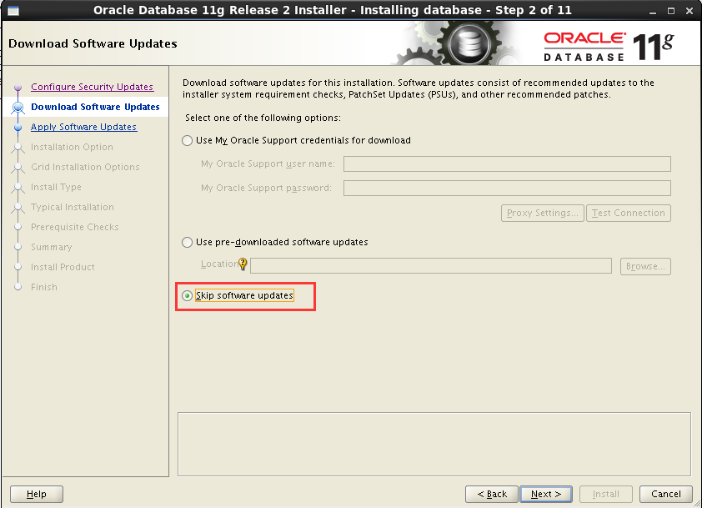

12. 選擇第二項只安裝軟體(資料庫安裝完後在建立)  
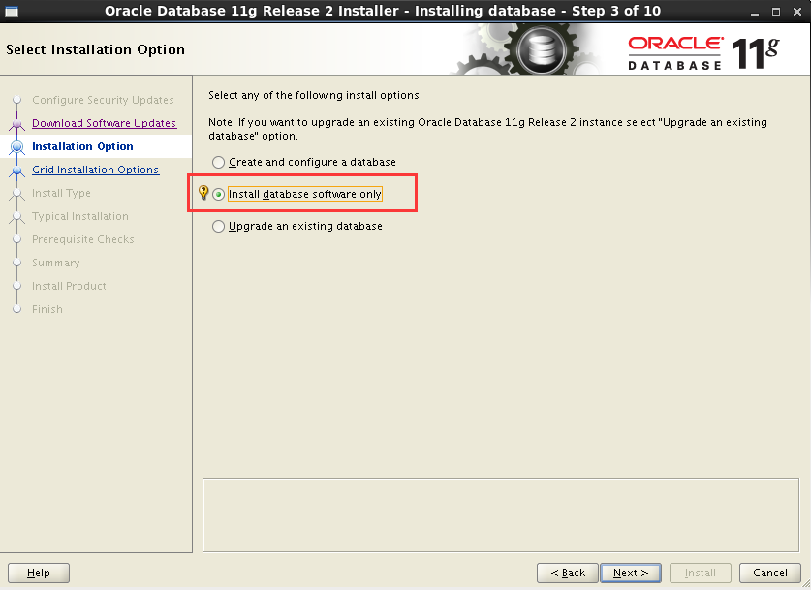

13.單純資料庫安裝，下面二個為clusters及rac使用

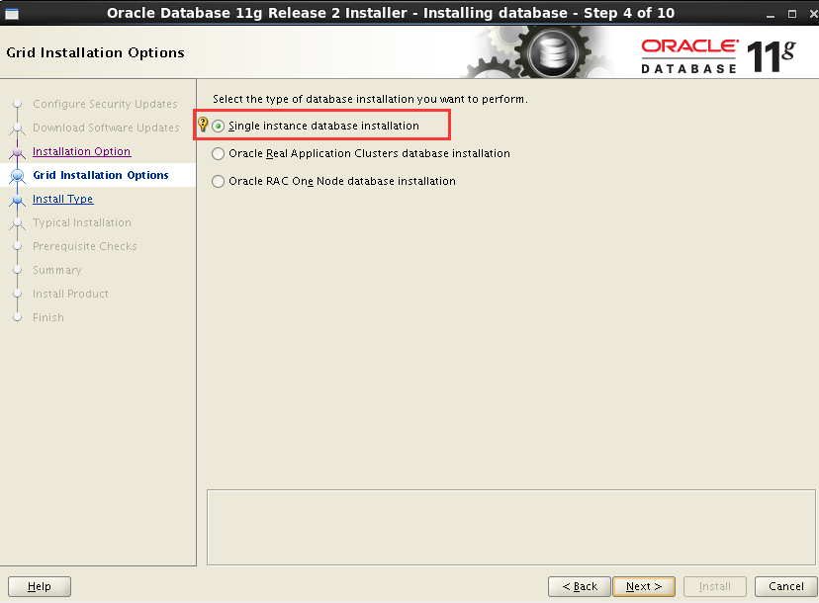

14.選擇語系

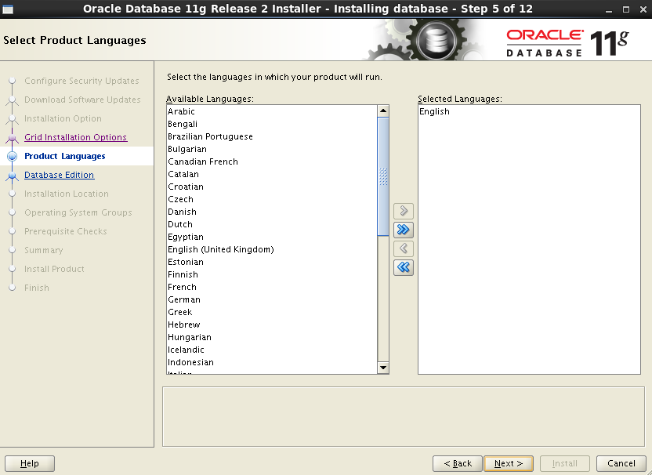

14.選擇enterprise安裝

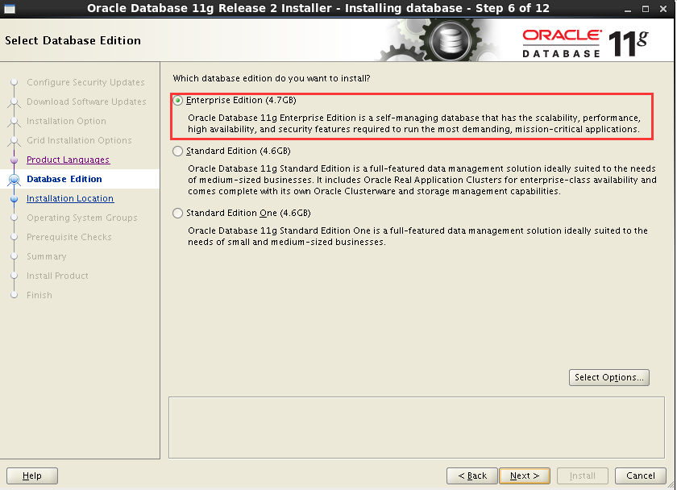

15. 設定安裝位置，本例中設定為剛剛設定的ORACLE_HOME位置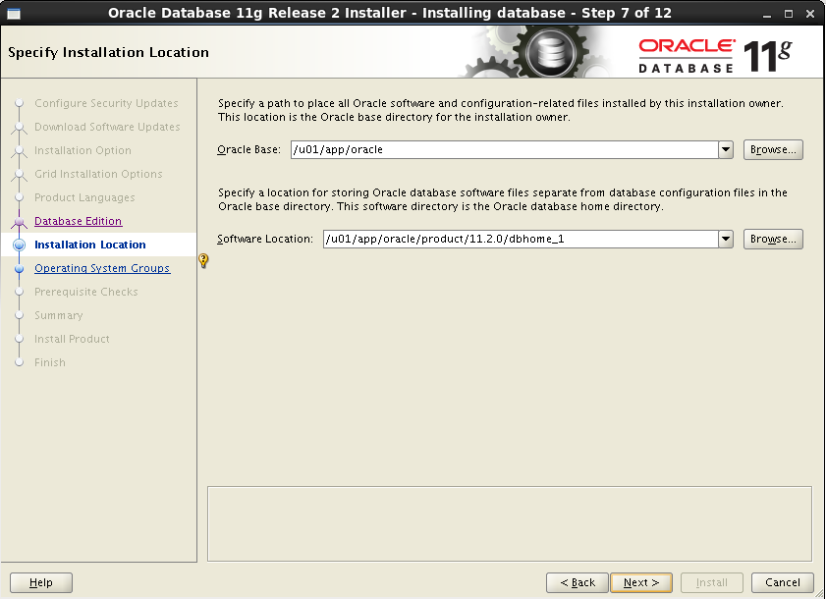

15. 維持預設值即可

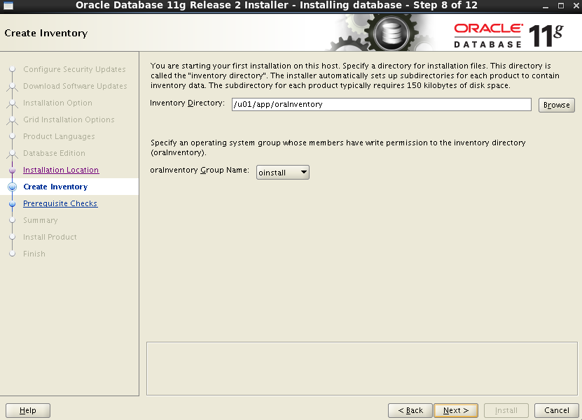

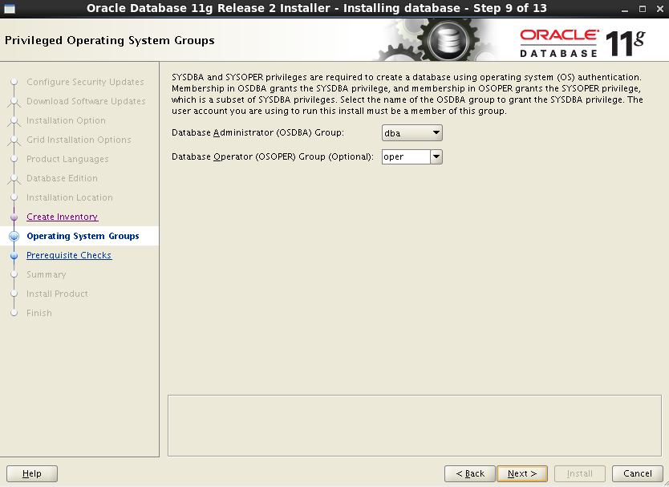

16. 檢查相依的Library，可以先點選中間的 "Fix & Check Again" 按鈕查看驗證結果，  
並依其指示進行修正。如剩以下二個可繼續~按igonre all

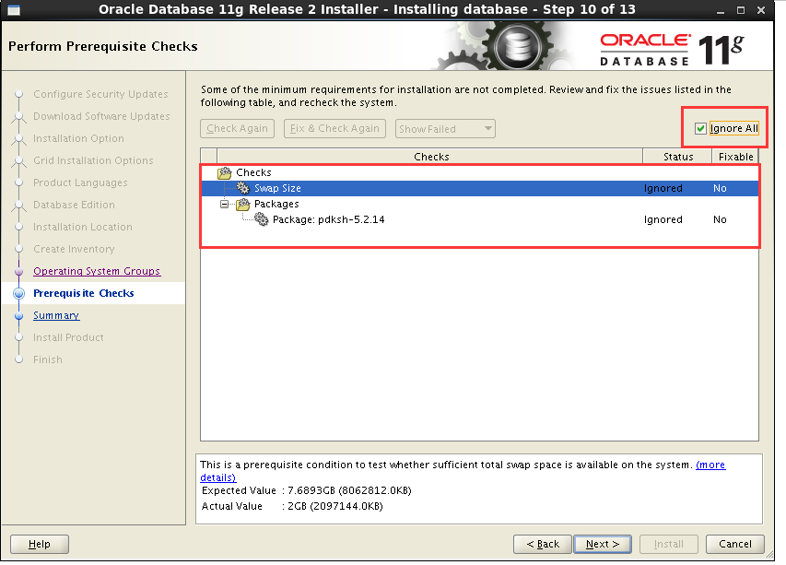

19. 最後確認，點選完成後開始進行安裝

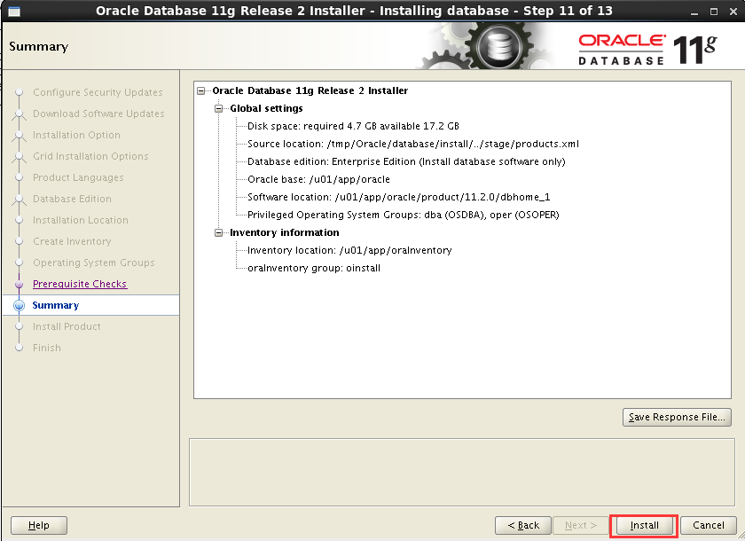

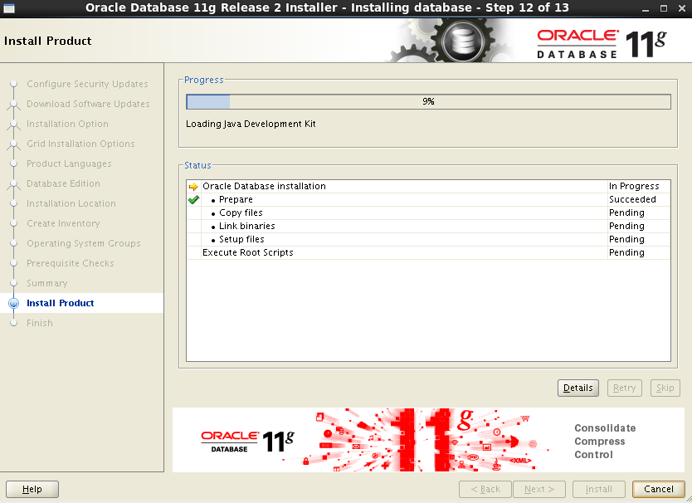

22. 執行設定Scripts進行環境配置(需使用root做執行)

[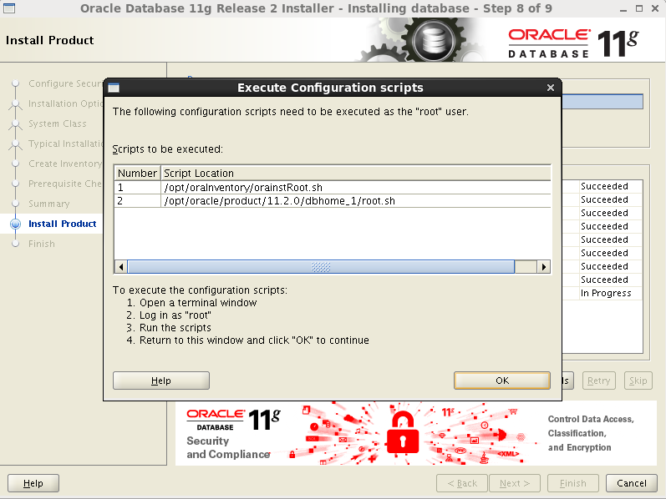](http://techblog.forink.net/wp-content/uploads/2014/01/u14.png)

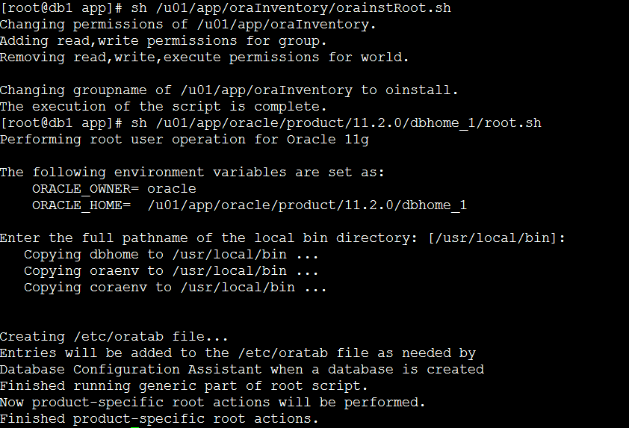

執行完腳本後，回畫面按ok就安裝完成。

二．建立資料庫

1.建立資料庫(需用oracle身份)指令

$dbca

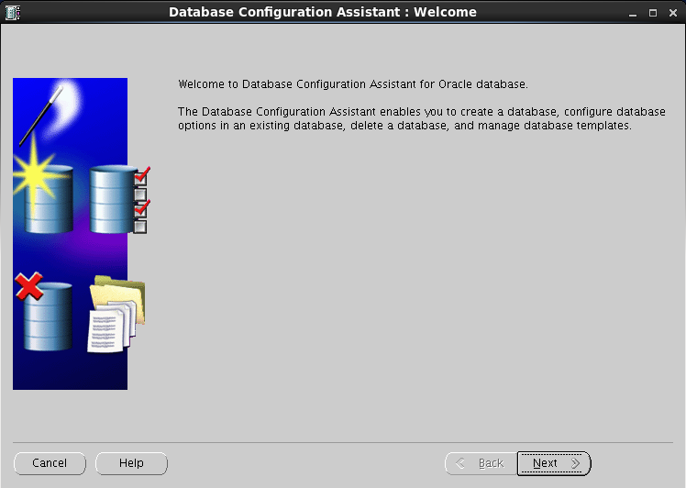

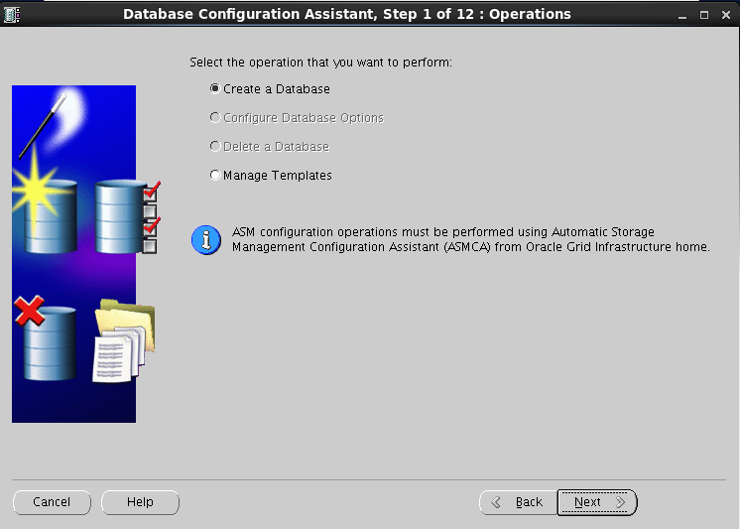

2.選擇資料庫類型

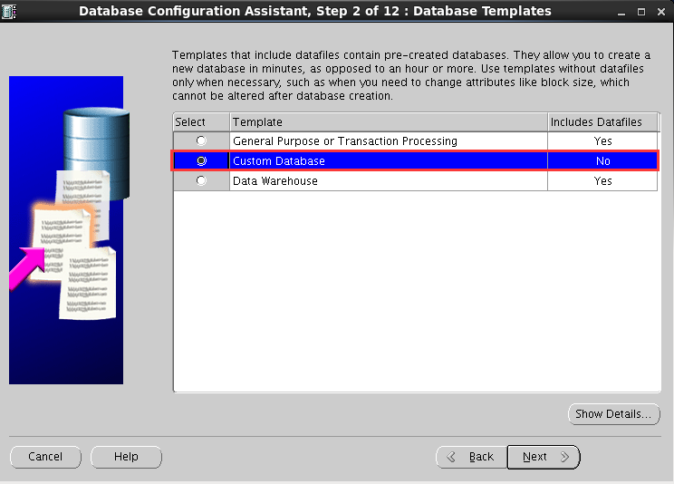

3.輸入dbname(會自動建立sid)

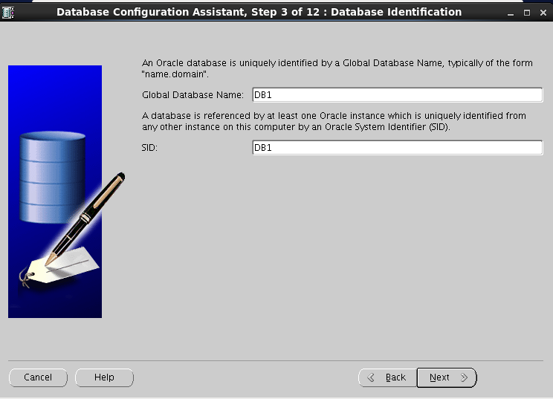

4.enterprise manager 關閉

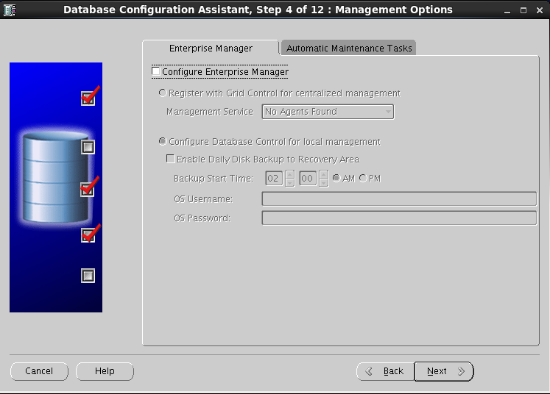

5.建立密碼，這裡使用統一密碼

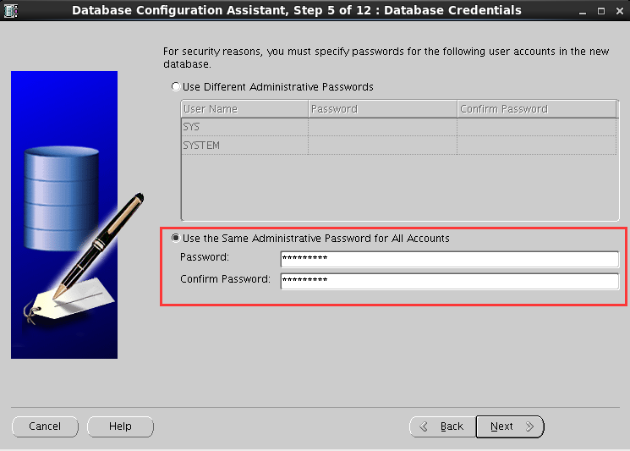

6.db存放位置，storage type

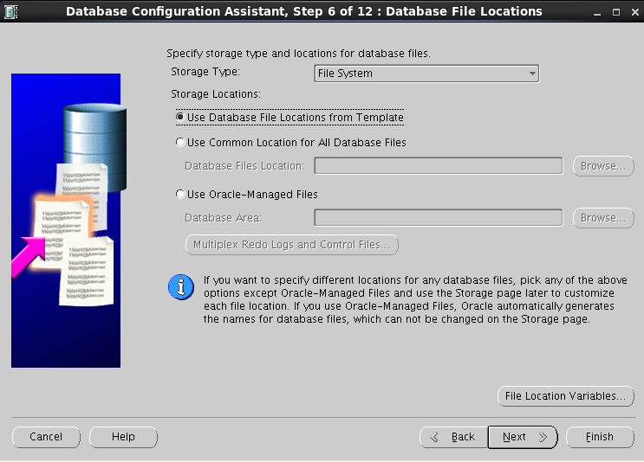

7.預設即可

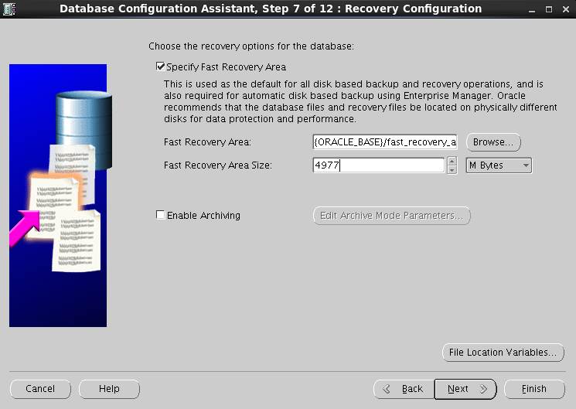

8.預設db，依jerry說可以都不要勾選

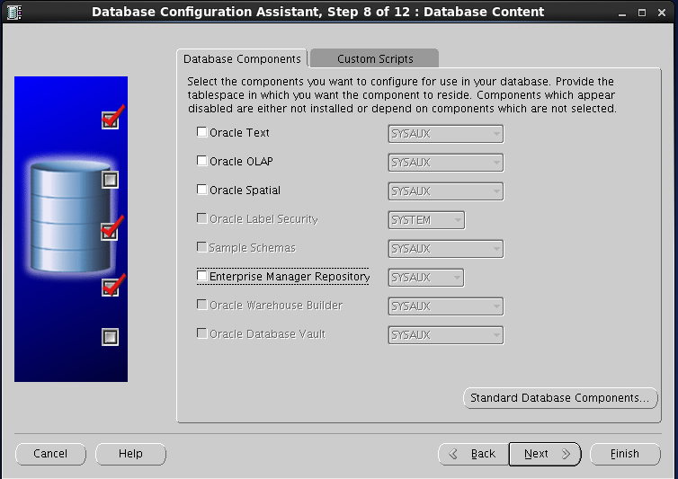

9.db user memory(非系統memory),勾選use automatic，及設定unicode

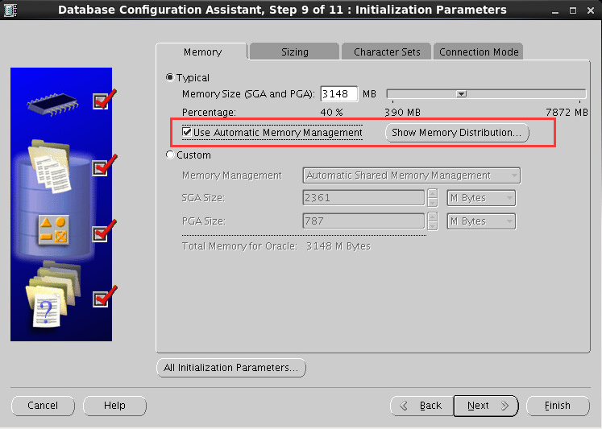

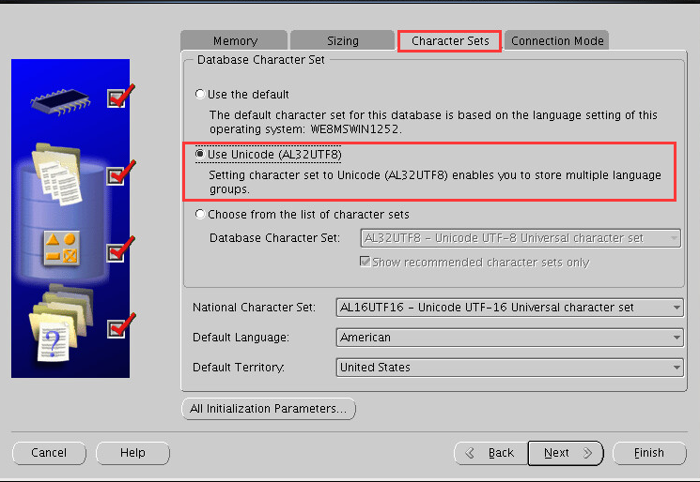

10.db dtafiles設定，jerry表示這關系到db的效能

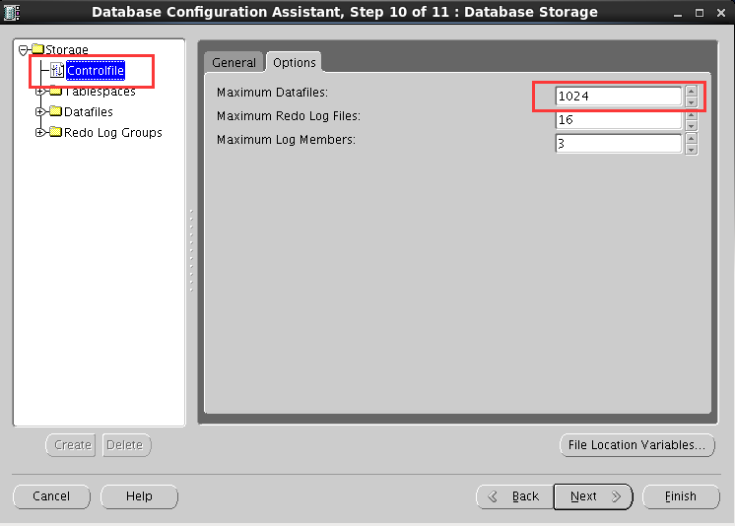

11.完成create databases

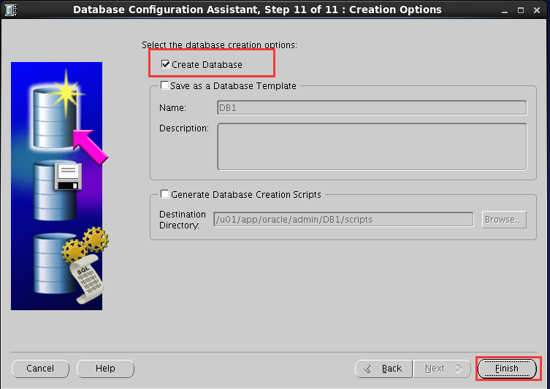

12.最後表單確認

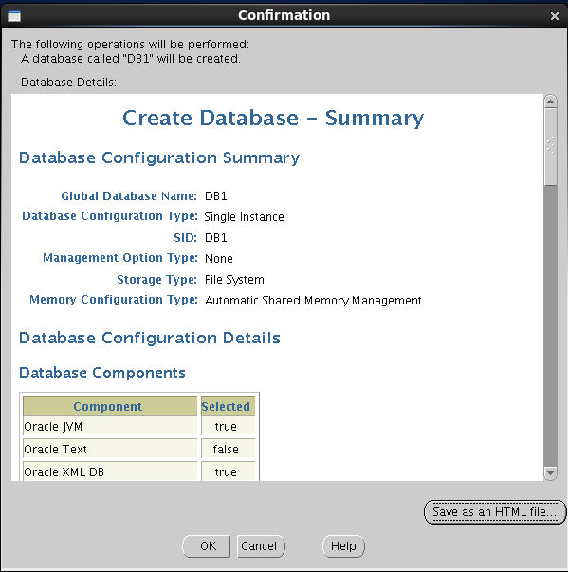

13.系統開始建立

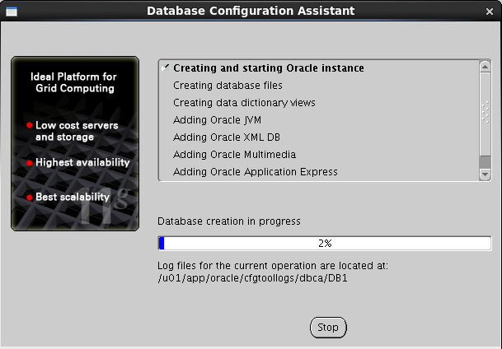

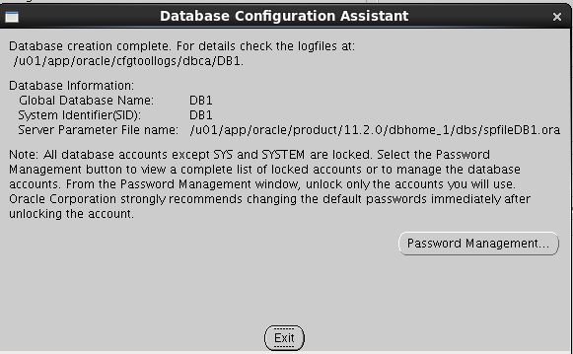

按下exit後跳出

三.設定oracle監聽(listener)

1.copy sample or create new file

$vim listener.ora

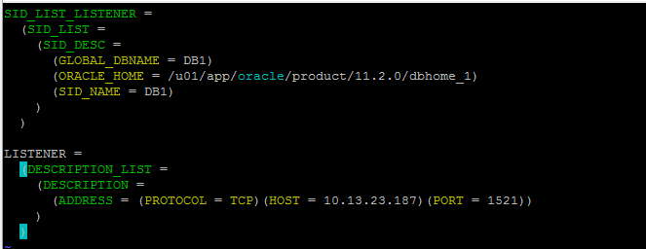

參數如下

GOLBAL_DBNAME = DB1 和ALIAS NAME一樣，可以設定同一個SID不同連線名稱

SID_NAME=DB1 為CREATE DB時所設定，有分大小寫

ADDRESS 為本機LISTEN 的 ip及port

2.設定$ORACLE_SID

預設為orcl

一次生效，重登會被重置

$export ORACLE_SID=DB1 $DB1為create db時所指定

永久寫入，寫入oracle ~/.bash_profile

新增 export ORACLE_SID=DB1





未指定正確ORACLE_SID如下圖

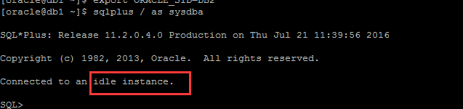

正確ORACLE_SID 如下圖

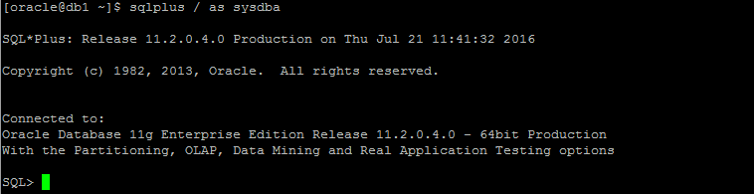

3.oracle連線測試

測試方法一

$sqlplus system@DB1 system為username、DB1為ORACLE_SID，紅色處為密碼

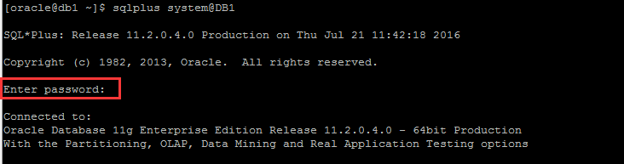

測試方法二

$sqlplus / as sysdba

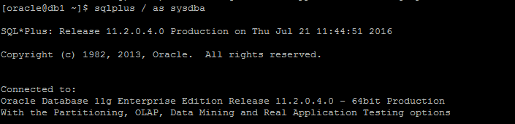

sqlplus system@DB1 利用 tnsnames.ora —> listener.ora —> 進DB

sqlplus / as sysdba....不經過tnsnames.ora & listner.ora

4.供使用人員測試連線code

cd $ORACLE_HOME/network/admin/

vi tnsnames.ora

=================================================================

DB1 =

(DESCRIPTION =

(ADDRESS = (PROTOCOL = TCP)(HOST = 10.13.23.187)(PORT = 1521))

(CONNECT_DATA =

(SERVICE_NAME = DB1)

)

)

=================================================================

測試連線

tnsping db1

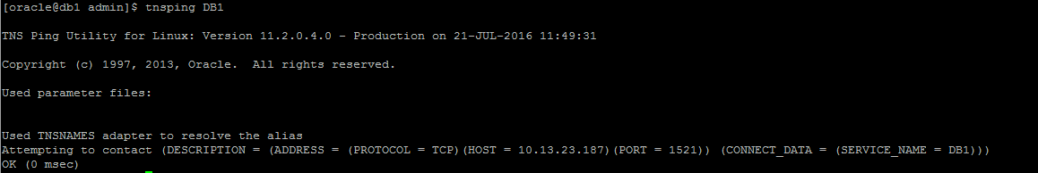

sqlplus system/passwd@DB1

